圈存机进行四六级缴费操作说明
1.在圈存机主页下点击“校卡服务”，如图1
2.点击“校卡服务”后进入校卡服务下级页面，再点击“定额缴费”，如下图2

（图1） （图2）
3.放入校园卡，输入校园卡密码（默认身份证后六位），会显示待缴费信息，如下图3
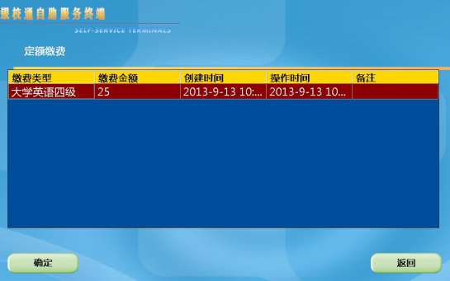
图3

4. 确认无误后点击“确定”，即可完成缴费。
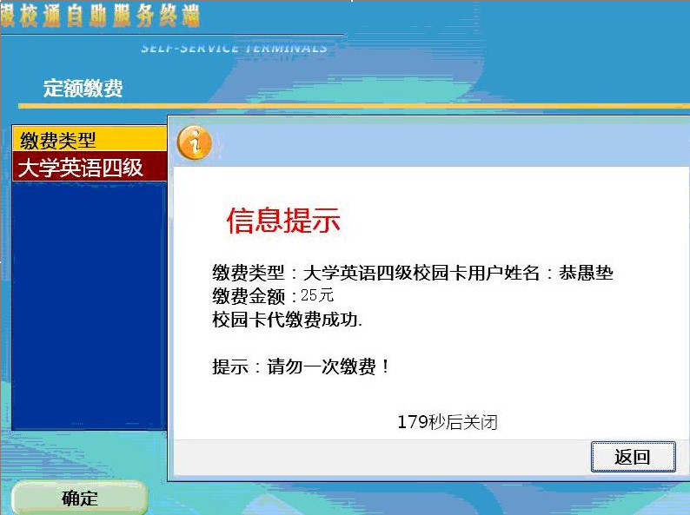
提示：只有在网上进行四六级报名的同学可以缴费，未报名的同学无法缴费，校园卡内要存够25元。
5.缴费后请务必查询是否缴费成功，具体方式如下：
1点击“自助查询”，输入学号和校园卡密码
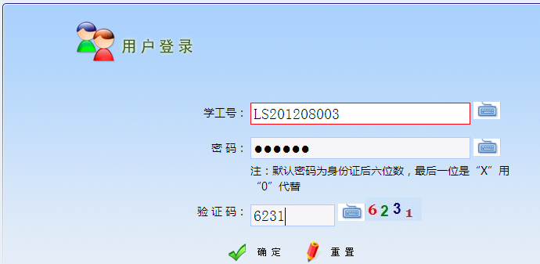
2 点击“交易汇总信息”
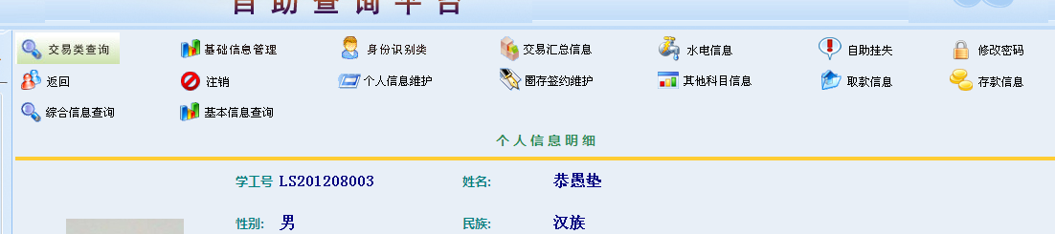
3点击“查询”


